مديرية التربية لولاية الجلفة السنة الدراسية : 2024/2025
متوسطة : الشهيد دحماني دحمان المستــــوى : الرابعــة متوســــط
الاختبار الاول في مادة العلوم الفيزيائية و التكنولوجيا المـــــــدة : سـاعـــة ونصف
الوضعية الأولى: 06 نقاط
قام صديقك بإنجاز التجربة الموضحة في الوثيقة -1- حيث يلامس قضيب ايبونيت مدلوك (A) قضيب معدني حرف L ممدود على حامل عازل وفي النهاية الاخرى كريتي ألمنيوم الاولى B₁ معلقة بسلك نحاسي والاخرى B₂ بقرب منها معلقة بخيط حريري .
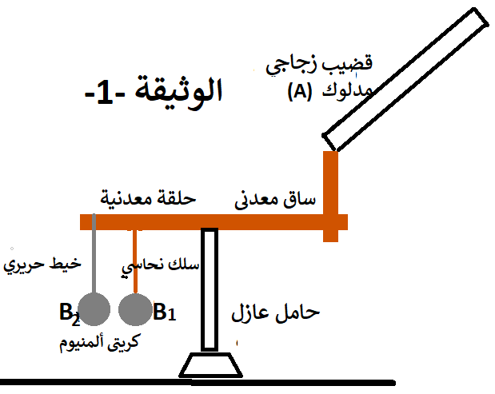
ايبونيت
1 – ما نوع الشحنة الكهربائية على قضيب الايبونيت المدلوك؟
2 ـــ بين طريقة تكهرب كل من قضيب ايبونيت (A) و الكرية (B₁₎ ؟
3 ــ صف ما يحدث للكريتين بعد لمس قضيب الايبونيت (A)
للقضيب المعدني ؟ ـــ برر إجاباتك ؟
4ــ نستبدل الحامل العازل بحامل ناقل ـــــ صف ماذا سيحدث ؟

الوضعية الثانية : 6 نقاط
بعد أن أتم الكهربائي توصيل مأخذ كهربائي لغرفة الحمام من علبة التفرع وفق المخطط الكهربائي (الوثيقة 2) و للتأكد من صحة التوصيل استعمل جهاز الفولط متر حيث و جد أن :
بين المربطين C و B الجهاز أشار الى قيمة 0 V و بين المربطين A و C الجهاز اشار الى القيمة 220 V
- أ- أي مربط يمثل الطور ph ؟
ب- أذكر طريقة أخرى للكشف عن سلك الطور ؟.
- نربط المأخذ الكهربائي السابق براسم الاهتزاز المهبطي مضبوط على الحساسيتين( Sh=5ms/DIV)
- ( Sv=104 V/DIV) بالاعتماد على المنحنى الظاهر على شاشته في (الوثيقة 3)
- قارن في جدول بين التيار الكهربائي للبطارية والتيار الكهربائي للمأخذ الكهربائي من حيث الشدة و الجهة؟
- حدد قيم المقادير الفيزيائية التالية : التوتر الأعظمي Umax , الدور T و التواتر f؟
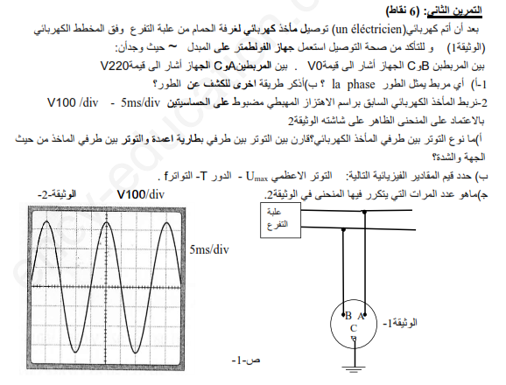
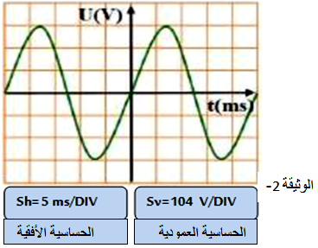
- استنتج قيمة التوتر المنتج Ueff ؟

الوثيقة3-
الوثيقة2-

الوضعية الادماجية : 8 نقاط
أقامت متوسطة دحماني دحمان رحلة تعليمية لتلاميذ السنة الرابعة متوسط لمعرفة ألية إنتاج التيار الكهربائي المتناوب في محطة توليد الكهربائي بالحامة ولاية الجزائر ,أثناء إستراحة الطلاب في الغرف التابعة للمحطة حدثت المشاكل التالية :
- عندما قامت إكرام بلمس الثلاجة أصيبت بصعقة كهربائية .
- عندما قام مراد بمحاولة تغيير المصباح أصابته صعقة كهربائية رغم فتحه للقاطعة.
- حاول أحد عمال المحطة تشغيل مكيف الهواء دلالته ((220 V –2640 W لكنه لم يشتغل (لاحظ الوثيقة -4- ).
1) برأيك ما سبب هذه المشاكل وكيف يمكن تجنبها؟
* قرر التلاميذ رسم مخطط مشترك لجميع الأجهزة التي استعملوها على مستوى الغرف التي تواجدو فيها ,حيث كان كأتي:
2) إعد رسم المخطط مصححا جميع الأخطاء و النواقص الموجودة؟
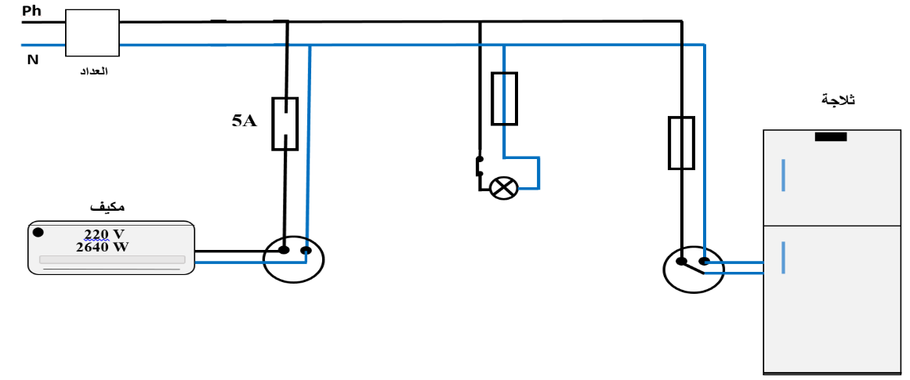

الوثيقة –4-
المعطيات : P=U.I

